المحاضرة المباشرة الأخيرة
الجزء الاول : أمن وحماية المعلومات
الجزء الثاني : الفايروسات والبرامج الضارة
الجز الثالث : برامج التجسس
الاستاذ / محمد فهد طيفور
أمن شبكات الحاسب الألي
مقدمة : في عصرنا الحاضر , اصبحت شبكات الحاسب الالي من التجهيزات الاساسيه لأي منشأة . وما يؤرق مالكي ومستخدمي شبكات الحاسب الالي , هو موضوع أمن هذه الشبكات , خاصه في ظل تزايد استخدام شبكة الأنترنت ( الغير آمنة ) كناقل رئيسي للبيانات الموزعة . وفي هذا الجزء سنتطرق للمتطلبات الاساسيه لأمن الشبكات وذلك على النحو التالي :
- التدابير الأمنية العامه لأمن شبكات الحاسب الألي
- أمن وسائط نقل المعلومات
- استخدام جدران النار
التدابير الأمنيه العامة لأمن شبكات الحاسب الالي (1)
*هناك بعض الإجراءات التي تساعد على المحافظه على أمن شبكات الحاسب الألي , ويجب تطبيقها بشكل عام وهي :
- تطبيق وتفعيل ومراجعة سياسة أمن معلومات المنشأة . ومن لك على سبيل المثال , سياسة كلمات المرور .
- التدريب المتقن للمستخدمين على التعامل مع إجراءات وبرامج أمن المعلومات
- التأكد من أمن المعدات وصعوبة الوصول إليها من قبل غير المخولين .
- تشفير البيانات عند الحاجة .
- تزويد المستخدمين بأجهزة لا تحتوي على محركات اقراص مرنه او مضغوطة او حتى اقراص صلبة قدر الإمكان . وكخيار آخر إبطال عمل هذه المحركات وقفل جميع منافذ الإتصال الغير ضرورية .

التدابير الأمنية العامة لأمن شبكات الحاسب الآلي(2)
- تفعيل خدمات تسجيل جميع العمليات التي يتم إجراؤها على الأجهزة الرئيسية وقواعد البيانات ( Log Files ) للرجوع لها عند الضرورة .
- إعطاء تصاريح ( Permissions ) للمستخدمين للوصول للبيانات والمعدات كل حسب طبيعة عمله .
- تزويد المستخدمين بحقوق ( Rights ) تحدد الأنشطة والعمليات المسموح لهم إجراءها على النظام .
- التنقيح ( الفلتره ) باستخدام العنوان الفيزيائي لبطاقة الشبكة ( Address MAC ) كآلية لتحديد أو توفير الوصول إلى الشبكة .
- حماية وسائط نقل المعلومات من كيابل وأجهزة ربط .
- استخدام جدران النار ( او جدران الحماية )
- استخدام الشبكات الخاصة الافتراضية .

أمن وسائط نقل المعلومات
*من أهم مايوفر الحماية لهذه المكونات ما يلي :
- وضع جميع الكيابل داخل مجارى خاصة بها ( أو دكتات ) مغلقه تحميها من الوصول اليها ومن وصل أي ادوات بها قد يتم سرقة المعلومات من خلالها .
- استخدام كبائن محكمة الغلق لجميع الكيابل بها .
- استخدام كيابل الألياف البصرية للربط بين المباني وفي المناطق المهمة والحساسة لما تتميز به من عدم إمكانية تداخل الأشارات وعدم القجرة على التقاط البيانات المارة بها .
- عدم التمديد في الأماكن العامة في المنشأة او خارج المباني إلا عند الضرورة القصوى .

جدار النار ( Firewall )
- عندما تكون شبكة الحاسب الآلي الخاصة ( او الحاسب الآلي الخاص ) متصلة بشبكة الإنترنت او أي شبكة خارجية ,فإنه يتكون هناك طريقتين للإتصال , أحدهما يصل من الخارج إلى الشبكة الخاصة والآخر من الشبكة الخاصه الى الخارج .
- لمنع أي وصول غير مصرح به للشبكة الخاصة فيجب استخدام اداة منع خاصة تسمى " جدار النار " .
- جدار النار اما ان يكون جهاز مستقل خاص يتم تصنيعه لهذا الغرض وبه برامجه الخاصه به , او يكون برنامج يركب على اجهزه الحاسب الآلي العادية .

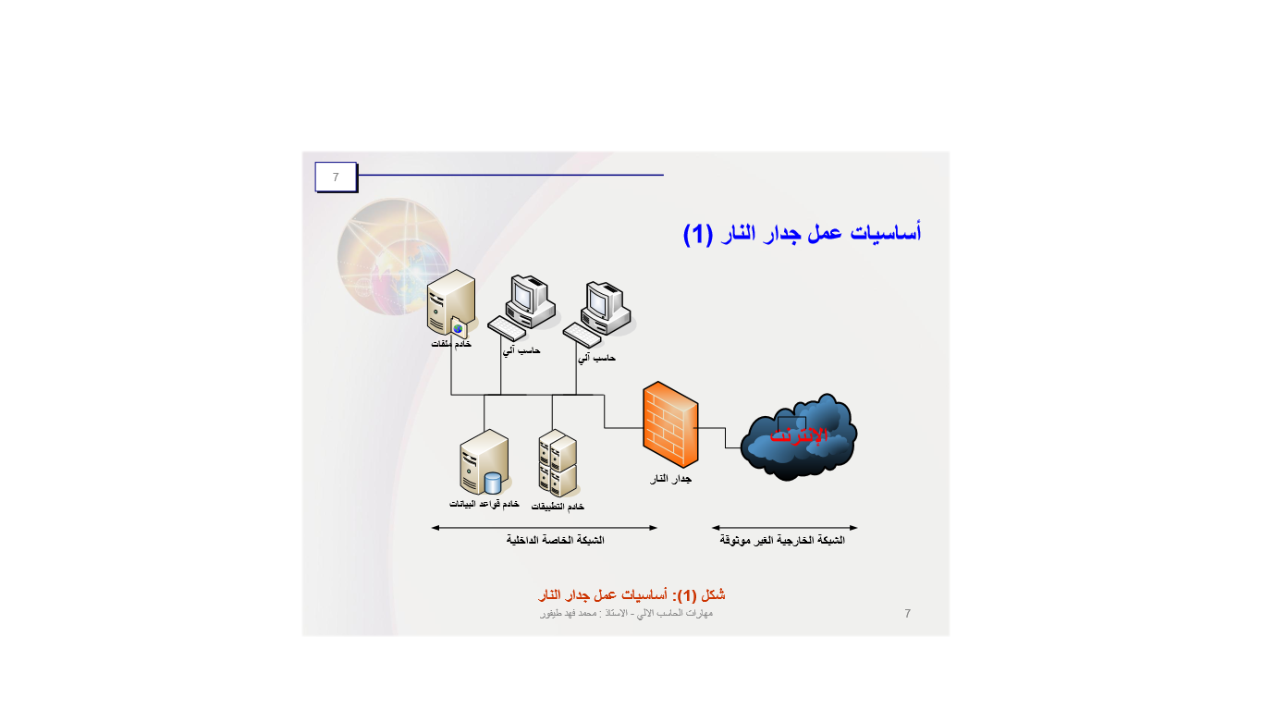
اساسيات عمل جدار النار (2)
- يعمل جدار النار كمصفي او منقح لرزم (Packet) البيانات الداخلة والخارجة من والى الشبكة لخاصة .
- يكون جدار النار طبقة عازلة بين الشبكة الخاصة والعالم الخارجي ( انظر الشكل (1)) .
- تمر جميع رزم البيانات الداخلة والخارجة من والى الشبكة الخاصه عبر جدار النار ليقوم بتصفيتها والسماح فقط للرزم او الأنشطة المصرح لها بالمرور .

اساسيات عمل جدار النار (3)
- التصفية تكون على عدة اشكال . فإما ان تكون على اساس نوع البيانات , فمثلا قد يمنع أي رزمة من النوع الناقل للملفات (FTP) من المرور , او تكون على اساس التاريخ والوقت , فمثلا قد يمنع أي رزمه من نوع (HTTP) اثناء اوقات الدوام الرسمي للمنشأة , تو على اساس أي تصفية اخرى حسب االحاجة .
- ان جدار النار الموضح في الشكل اعلاه يكون مناسبا للشبكات التي تكون فيها الاخطار المتوقعه على المعلومات خارجية ( الإنترنت مثلا ) .

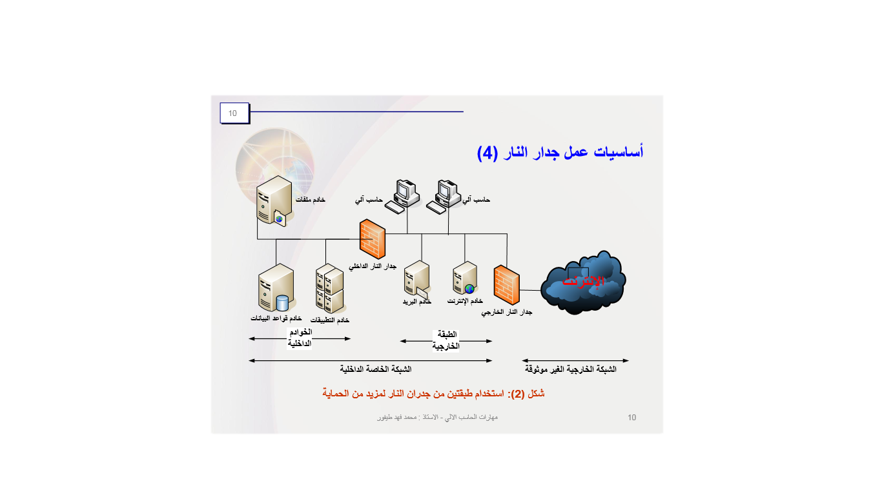اساسيات عمل جدار النار(5)
- في التصاميم الحديثة لشبكات الحاسب يجب ان يوضع جدار نار اخر كطبقة عازلة بين اجهزة الخوادم الرئيسية والشبكة الداخلية لمنع الأخطار الداخلية أيضا ,(انظر الشكل 2).
- توضح الدراسات الحديثة ان مانسبته 70-80% من المخاطر التي تتعرض لها الاجهزة الرئيسية تكون من المستخدمين الداخليين الذين عادة مايكون لهم الصلاحية بالدخول عليها .
- تظهر أهمية عمل التهئية والتعريفات لجدار النار بالشكل الصحيح ومن المعروف ان عمل تهيئة خاطئة لجدار النار قد يكون له اثر سلبي اكثر مما لو لم يكن هناك جدار نار بالكلية .

اساسيات عمل جدار النار(6)
*تعتمد جدران النار في عملها على جداول التنقيح (الفلتره) التي يتم تخزينها داخل جدار النار . وهناك نوعام من عملية التنقيح :
- التنقيح الايجابي : يسمح لرزم البيانات المطابقة للشروط المدونة في جدول التنقيح بالمرور ويمنع جميع الرزم الأخرى
- التنقيح السلبي : يمنع رزم البيانات المطابقة للشروط المدونة في جدول التنقيح من المرور ويسمح لجميع الرزم الأخرى .

اساسيات عمل جدار النار(7)
*من اشهر طرق التنقيح :
1.التنقيح باستخدام العناوين (Address Filtering)
- يتم السماح لروم البيانات من عدمه باستخدام جداول تنقيح العناوين بحيث تحتوي هذه الجداول على العناوين المسموح الارسال اليها او المسموح الاستقبال منها .
- هذه الطريقة لوحدها لاتوفر حماية جيدة بسبب كثرة العناوين والتي تتطلب تخزين جداول كبيرة الحجم وكذلك تتطلب تحديث مستمر لهذه الجداول .

اساسيات عمل جدار النار (8)
2. التنقيح باستخدام المنافذ (Port Filtering)
- هذه الطريقة من اشهر طرق التنقيح واكثرها انتشارا وفيها يتم السماح لرزم البيانات من عدمه بناء على رقم المنفذ المستخدم .
- على سبيل المثال يستخدم بروتوكول نقل الملفات (FTP) المنفذين رقم (20-21) , ويمكن السيطرة على هذه النوعية من الرزم بقفل هذه المنافذ وينتج عن ذلك عدم القدرة على نقل الملفات .

اساسيات عمل جدار النار (9)
3.التنقيح باستخدام النطاق (Domain Filtering)
- وتستخدم هذه الطريقة لقفل النطاقات الغير المرغوب فيها ومنع تلك النطاقات من الوصول الى الشبكة الداخلية .

مميزات جدار النار
- طريقة حماية جيدة لشبكات الحاسب الالي ومصادر المعلومات الهامة في حالة تهيئتها ومراقبتها بالشكل الصحيح .
- يمكن ان يقوم جدار ناري واحد بحماية عدد كبير من الاجهزة خلفه الأمر الذي معه يمكن تقليل تكلفة الحماية .
- يشكل جدار النار نقطة تحكم مركزية يمكن التحكم فيها بسهولة .

عيوب جدار النار
- لابد من تهيئتها وادارتها ومراقبتها من قبل اشخاص مدربين جيدا .
- التهيئة الخاطئة لجدار النار تشكل ثغرة أمنية كبيرة .
- في بعض الحالات يؤدي استخدام يؤدي استخدام جدار النار الى تخفيض سرعة اداء الشبكة عند تهيئته بشكل معقد .

الجزء الثاني
الفايروسات : البرامج الضارة وطرق مكافحتها

البرامج الضارة وطرق مكافحتها
مقدمة : البرامج الضارة (Malware) , هو مصطلح جديد نسبيا في مجال الأمان . وقد تم استخدام هذا المصطلح للحاجة لمناقشة البرامج او التطبيقات التي صممت خصيصا بحيث تحتوي على مهام اختراق الأنظمة , كسر سياسات وخطط الأمان , او القيام بأعمال ماكرة او عمليات مدمرة . ومن خلال هذا الجزء , نقدم شرحا لاغلب واشهر البرامج الضارة وبعد ذلك , نقدم طرق مكافحة هذه البرامج بشكل موحد .

تعريف فيروسات الحاسب الالي
- تعتبر الفيروسات هي اكبر فئات البرامج الضارة من ناحية عدد الاشكال المعروفة ومن ناحية اثرها على بيئة الحاسب الالي .
- يعرف فريد كوهين الفيروس بأنه "برنامج يقوم بتعديل البرامج الاخرى لكي تحتوي على نسخة معدلة من نفسها ".
- يمكن تعريف الفيروسات بصورة عامة بإنها " البرامج التي تقوم بإقحام نفسها بنفسها في مادة اخرى قد تكون برنامجا او قرصا او وثيقة او رسالة بريد الكتروني او نظام كمبيوتر او أي صيغة معلوماتية ".

خصائص الفيروسات
- التخفي .
- التضاعف .
- الإنتشار .

التخفي :
ويعني القدرة على الارتباط ببرامج او ملفات اخرى تبدو سليمة ومألوفة للمستخدم بحيث يقوم الفيروس بإلحاق نفسه بالملف المصاب خفيه ليصبح جزء منه .
*ومن اشهر طرق تخفي الفيروسات مايلي :
- التخفي في مرفقات البريد الالكتروني .
- التخفي في الملفات التي يتم تحملها من مواقع الانترنت خاصه تلك التي تقوم بتشغيل وتبادل ملفات الصوتيات والفيديو .
- التخفي وراء الروابط والأوامر الموجودة في صفحات الإنترنت والبريد الإلكتروني .
- التخفي وراء روابط وملفات الإعلانات والبريد الدعائي .
- التخفي مع البرامج المنسوخة بشكل غير قانوني .

التضاعف :
- ويعني ذلك ان يقوم الفيروس بنسخ نفسه عدة نسخ تصل في بعض الاحيان الى ملايين النسخ .
- أي بمعنى انه يتكاثر ليصيب اكبر قدر ممكن من الملفات والبرامج داخل نفس جهاز الحاسب الالي او الاجهزه الاخرى المرتبطه به .
- وتبدأ عملية التضاعف عندما يتم تحميل برنامج الفيرووس الى ذاكرة الحاسب الالي ويقوم المعالج بتنفيذه .

الانتشار :
ويعني انتقال الفيروس من جهاز الى اخر عبر شبكات الحاسب الالي او وسائط التخزين المختلفة .
من اشهر طرق انتشار الفيروسات ما يلي :
- تحميل ملفات مصابه من مواقع شبكة الانترنت او زيارة مواقع تقوم بنشر الفيروسات بشكل تلقائي .
- فتح مرفقات بريد الكتروني مصابه .
- ان يقوم المستخدم بنسخ ملفات مصابه دون علمه وتخزينها على وسائط تخزين خارجية تنتشر معها او يقوم بارسالها عبر الشبكه (كاستخدام المجلدات المشتركة) فتنتشر عبر الشبكة .
- ا ن يقوم الفيروس بنسخ نفسه ثم إرفاق نفسه مع أي ملف اخر عند استثارته .

انواع الفيروسات
- فيروسات قطاع بدء التشغيل (الإقلاع) .
- فيروسات الملفات .
- الفيروسات الجزئية الكبيرة .

فيروسات قطاع بدء التشغيل (الإقلاع)
- يوجد لكل نظام تشغيل قطاع في قرص التخزين الصلب مخصص لبدء عملية التشغيل ( الاقلاع) وعادة يكون هذا القطاع هو القطاع الأول (Track 0)
- فيروسات قطاع بدء التشغيل (Boot sector viruses) هي الفيروسات التي تصيب قطاع بدء التشغيل في قرص التخزين الصلب .
- وتكمن خطورة هذا النوع من الفيروسات في اصابتها لمكاان هام جدا يتم من خلاله توجيه الجهاز لتنفيذ البرامج التي يتم من خلالها استكمال تجهيز جهاز الحاسب الالي للعمل وبدلا من ذلك يقوم الفيروس بتوجيه الحاسب الالي لتنفيذ الكود الخاص بالفيروس وبالتالي يفشل الجهاز في عملية الاقلاع ولايمكنه العمل .

فيروسات الملفات
- فيروسات الملفات (File Infecting Viruses) هي الفيروسات التي تصيب الملفات على شتى انواعها .
- يمكن ان تصيب ملفات نظام التشغيل كملف (Command.com) في نظام الويندوز او أي ملف اخر .
- عادة ماينتج عن هذه الفيروسات زيادة في احجام الملفات .

الفيروسات الجزئية الكبيرة
- تستخدم الفيروسات الجزئية الكبيرة (Macro Viruses) البرمجة الجزئية الخاصة بتطبيق معين –مثل معالج الكلمات –للبدء بنشاطها .
- وتضرب هذه النوعية من الفيروسات ملفات البيانات (مثل ملفات برامج وورد واكسل من شركة مايكروسوفت ) وتظل ساكنه في التطبيق نفسه عن طريق اصابة حقل التهيئة الخاص به .
- ورغم ان الفيروسات الجزئيه الكبيرة تصيب البرامج وملفات البيانات بينما فيروسات الجزئية الكبيرة لاتصيب الا ملفات البيانات فقط .

فيروسات البريد الالكتروني
- هي الفيروسات التي تنتقل بواسطة البريد الالكتروني فباضافة بعض الوظائف ( عن طريق الفيروس ) لبرنامج مقدم خدمة البريد الالكتروني القياسي ( مثل مايكروسوفت اوت لووك (outlook)) اصبح للفيروسات امكانية الانتشار عبر العالم خلال ساعات فقط بدلا عن شهور .
- ومن اشهر فيروسات البريد الالكتروني فيروس ماليسا (Melissa) . وماليسا ليس اول فيروس بريد الكتروني , بل اول فيروس بريد الكتروني انتشر بنجاح بصورة شرسة هو فيروس (Exec Christma) في خريف 1987م
- ويعتبر ماليسا من الفيروسات الجزئية الكبيرة , فبالاضافة الى انه يعمل كفيروس بريد الكتروني ,الا انه يمكم انه يرسل نفسه ذاتيا في شكل وثيقة مصابة بالفيروس .

اعراض الاصابه بالفيروسات
- البطء الشديد
- تعليق ( او تجمد) الحاسب الالي
- اضاءة لمبة القرص الصلب بشكل عشوائي ومتصل
- زيادة احجام الملفات وزيادة الزمن اللازم لفتحها او تشغيل البرامج
- وجود بيانات تالفه كانت صالحة من قبل
- ظهور رسائل خطأ ومربعات حوار غير مألوفة وغير متوقعه
- اعادة تشغيل الحاسب الالي بشكل الي مستمر دون تدخل المستخدم

ديدان الحاسب الالي (1)
- دودة الحاسب الالي (Worm computer) هي عبارة عن برنامج مستقل بحد ذاتخ وله ملف خاص به فالدودة تعتبر برنامج تطبيقي متكامل يمكن ان يعمل لوحده ولايحتاج لان يضيف نفسهلملف اخر كما هو الحال في الفيروسات .
*الفوارق الاصلية بين الديدان والفيروسات:
1. الديدان تستخدم الشبكات وروابط الاتصالات لكي تنتشر , وهي خلافا للفيروسات لاتلتحم مباشرة بالملفات القابلة للتنفيذ .
ديدان الحاسب الالي(2)
2. تصيب الديدان اجهزه الحاسب الالي المرتبطة بشبكات الحاسب الالي المصابة دون تدخل المستخدم او قيامه باستشارتها كفتح ملف معين او تشغيل برنامج كما هو الحال في الفيروسات ز
3. تنتقل الى الجهاز بمجرد تصفح بعض مواقع الانترنت او بمجرد فتح بريد الكتروني ( اذا لم يكن الجهاز محميا ببرنامج حمية محدث ). وهذا الأمر يجعلها تنتشر بشكل اسرع واوسع من الفيروسات .
طرق انتشار الديدان
من اهم الطرق التي تنتشر بها الديدان مايلي :
- مرفقات البريد الالكتروني المصابة
- التسلل عبر الثغرات الأمنية في انظمة التشغيل او برامج الحماية
- التحميل التلقائي عند زيارة بعض مواقع الانترنت التي من خلالها تنتشر الديدان او عند استخدام احد الارتباطات داخل البريد الالكتروني
اضرار الديدان
من اهم اضرار الديدان مايلي :
- تتيح للمهاجم ان يستخدم الحاسب الالي المصاب لمهاجمة مواقع الانترنت او ارسال بريد الكتروني او تحميل برامج ضارة اليه
- يمكن من خلالها فتح باب خلفي (Back Door) في الجهاز المصاب حيث يمكن التجكم به من خلال ذلك الباب
- يمكن للديدان ان تقوم بنسخ نفسها وارسال نسخة الى كل بريد الكتروني في عناوين البريد المخزنه في جهاز الحاس الالي المصاب
برامج احصنة طروادة
- في مجال أمان الحاسب الالي , يعرف حصان طروادة بانه جزء من برنامج (كود) قابل للتنفيذ يقوم باداء بعض المهام لايتوقعها المستخدم
- سبب تسمية هذا البرنامج الضار بهذا الاسم هو تشابه عمله مع اسطورة الحصان الخشبي الذي اختبأ به عدد من الجنود وكانو سببا في فتح مدينة طروادة فبرنامج حصان طروارة هو برنامج ضار (الجنود) مختبئ داخل برنامج بريء (حصان خشبي)
- تختلف أحصنة طروادة عن فيروسات وديدان الحاسب الالي بأنها لاتتكاثر ولاتتضاعف
مكافحة البرامج الضارة
يمكن مكافحة البرامج الضارة باستخدام حزمة برامج واحدة لمكافحة كل الفيروسات والديدان واحصنة طروادة في آن واحد ومن اشهرها :
- حزمة برامج مكافي (MacAfee)
- حزمة برامج سيمانتك (Symantec)
- حزمة برامج كاسبر سكاي (Kasper SKY)
- حزمة برامج نورتون (NORTON)
في جميع الحالات لابد من اتباع الخطوات التالية للحصول على مكافحة جيدة :
- تحديث برامج المكافحة بشكل آلي ودوري
- تحديث نظام التشغيل بشكل دوري وآلي عن طريق تنشيط خاصية التحديث التلقائي
- عدم فتح مرفقات البريد الالكتروني التي لها الامتدادات التشغيليه
- تحميل ملفات الاصلاح الامنيه الخاصه بانظمة التشغيل وبعض البرام التطبيقية الاخرى (كنظام الاوفيس) التي يتم اصدارها من قبل الشركات المصنعه (كشركة مايكروسوفت) بشكل مستقل لسد ثغرة امنية خاصه لم يتم سدها من خلال التحديث التلقائي . وكذلك تحميل حزم الخدمة (Service Pack) الجديدة حال ظهورها

ويمكن ان تعمل برامج المكافحة على احد او جميع الطرق التالية ومن الافضل تفعيل جميع هذه الطرق لتوفير حماية افضل واشمل :
- باستخدام جدول زمني معين يتم من خلاله تحديد عمل برنامج المكافحة ليبدأ بفحص جميع مكونات الجهاز عند اوقات محددة (عند منتصف الليل من كل يوم مثلا)
- عند الطلب من قبل المستخدم ويمكن ان يكون ذلك في أي وقت
- عند تشغيل البرامج او فتح الملفات ايا كان نوعها ز وفي هذه الحالة يقوم برنامج المكافحة بفحص الملف المراد فتحة قبل ان تتم عملية الفتح الفعلية للتأكد من خلوه من الفيروسات والديدان واحصنة طروادة

الجزء الثالث
برامج التجسس وطرق مكافحتها
اهداف هذا الجزء :
- التعريف ببرامج التجسس وانواعها
- توضيح طريقة عمل برامج التجسس
- معرفة اعراض وجود برامج التجسس وطرق مكافحتها

ماستتعلمه في هذا الفصل
- برنامج التجسس وخطورته وماذا يفعله في جهاز الضحية
- برنامج راصد المفاتيح كمثال على برامج الرصد والتسجيل
- برنامج المتتبع كمثال على برامج التجسس التي تقوم بمراقبة عادات المستخدم وتسجيلها وبناء معلومات احصائيه عنه
- كيف تعمل برامج التجسس
- اعراض وجود برامج التجسس وطرق انتقالها
- طرق مكافحة برامج التجسس

برامج التجسس وطرق مكافحتها
مقدمه : خلال السنوات القليلة الماضية ظهرت فئة جديدة من البرامج الماكرة هي برامج التجسس . وبرنامج التجسس ليس بفيروس ولكن فعله اقوى واخطر من الفيروسات والديدان واحصنة طروادة , فبالرغم من عدم تسببه في تلف البيانات , الا انه يعمل عمله من وراء الكواليس بكل هدوء ودون علم المستخدم , ويقوم بنقل المعلومات لمالكه . وبرنامج التجسس عبارة عن خدعة ماكرة مثله في ذلك مثل الفيروس ولكنه بصورة عامة اقل شهرة
تعريف برنامج التجسس
- يعتبر تعريف ويبوديا لبرنامج التجسس افضل التعاريف الموجودة حيث عرفه بأنه " أي برنامج يقوم سرا بالحصول على معلومات عن المستخدم عن طريق الربط بالانترنت وخاصة بدعاوي دعائية واعلانية "
- عادة يتم تضمين برامج التجسس في شكل مكونات مجانية خفية او برامج مشاركة يمكن تنزيلها من شبكة الانترنت

انواع برامج التجسس(1)
يمكن تصنيف برامج التجسس الى نوعين رئيسيين : برامج رصد وتسجيل , وبرامج تتبع
- برامج الرصد والتسجيل
- النوع المعروف من برامج الرصد والتسجيل هو مسجل او راصد المفاتيح (من لوحة المفاتيح) وحركات الفأرة وهي اكثر الانواع شيوعا وازعاجا في عملية سرقة كلمات السر وارقام بطاقات الائتمان
- يعمل في صمت في لخلف ويقوم بتسجيل ضغطات المفاتيح وحركات الفأرة لكي يعيد ترتيب وتكوين مايقوم بفعله المستخدم

انواع برامج التجسس (2)
- هناك ايضا راصدات ومسجلات للبريد الالكتروني والدردشة
- برامج التتبع ( المتتبعات )
- تقوم بمراقبة عادات الاستخدام وانماطه وتخزينها كبيانات احصائية بهدف عمل التقارير بناءا عليها

طريقة عمل برنامج التجسس (1)
- فنيا لايصنف برنامج التجسس كفيروس ولذلك لايمكن مكافحته بشكل كامل من خلال البرامج المصممه لمكافحة الفيروسات
- تقوم الفيروسات بإتلاف البيانات على جهاز الحاسب الالي ونسخ نفسها ذاتيا , في حين تعمل برامج التجسس خلسة ولاتتلف البيانات بل تتجسس عليها
- يمكن لبرامج التجسس ان تقوم بنسخ نفسها على الجهاز وتعمل كمهمة خلفية , وتنقل المعلومات السرية الخاصة بالمستخدم لمالكها دون علم المستخدم

طريقة عمل برنامج التجسس (2)
لدى برنامج التجسس مكونان اساسيان :
- جزء في الواجهة الامامية وهو برنامج عادي يعمل في العلن ويوفر وظائف مفيدة ,
- جزء في الخلف وهو برنامج تجسس يراقب وينقل المعلومات
- يمكن لبرنامج التجسس البقاء في أي صورة او شكل من اشكال البرامج القابلة للتنفيذ بما في ذلك التطبيقات مثل (ActiveX , Plug-in) او اكواد (Applets)

طريقة عمل برنامج التجسس (3)
- عادة لاتقوم برامج التجسس بجمع المعلومات الشخصية فقط , ولكن بالاضافة الى ذلك تجمع المعلومات الديموغرافية وعادات التصفح
- المعلومات المتحصل عليها من المحتمل ان يتم بيعها واضافتها لقواعد البيانات الاخرى لبناء سجلات عن المستخدم وعادات استخدامه
- يقوم البرنامج (الذي في جهاز الضحية ) في كل مرة بنسخ المعلومات من جهاز الضحية بغرض تحديث سجل الضحية لدى مالك برنامج التجسس

اعراض وجود برامج التجسس وطرق انتقالها (1)
- نشاط اعلى من الحد المعتاد
- القيام بطلب الاتصال بالانترنت تلقائيا
- ظهور اشرطة ادوات غير مألوفة تتم إضافتها لمتصفح الإنترنت
- اختيار صفحة بداية لمتصفح الإنترنت خلاص الصفحة التي تم ضبط المتصفح عليها من قبل المستخدم

اعراض وجود برامج التجسس وطرق انتقالها (2)
من اشهر الطرق التي تنتقل بها برامج التجسس طريقتين همت :
- تظهر وكأنها برامج نافعة او عادية حتى يتم تثبيتها على الحاسب الالي من قبل المستخدم وبعلمه
- الاختفاء في برامج اخرى بحيث يتم تثبيتها مع تثبيت هذه البرامج دون علم المستخدم

مكافحة برامج التجسس
من اخطر ماتقوم به برامج التجسس هي انها تقوم بإزالة برامج مكافحة التجسس . ويمكن القول بأنه ليس هناك برنامج يقوم بالحماية من برامج التجسس بدرجة كاملة , ولكن يمكن اخذ بعض التدابير الوقائية ومنها :
- فلاتر خصائص استرجاع البيانات
- حاجبات الاعلانات والنوافذ المنبثقه
- استخدام مضادات برامج التجسس
- استخدام جدار الناس الشخصي وبرامج كشف التطفل
- تأمين متصفح الإنترنت
- تأمين إدخال كلمات المرور

فلاتر خصائص استرجاع البيانات (1)
- يمكن اعداد (تفعيل/تعطيل) وسائل استرجاع البيانات او مايسمى بملفات الكوكي (Cookie Screeners) الخاصة بالمواقع التي تتم زيارتها وذلك من خلال المتصفح
- العديد من المستخدمين يقومون بتعطيل كافة وسائل استرجاع البيانات الا ان هذا الإجراء قد لاينصح به لأن الكثير من المواقع تتطلب تفعيل هذه الخدمة بالكامل

فلاتر خصائص استرجاع البيانات (2)
- البديل الآخر هو استخدام خاصية " التحذير قبل القبول " لكي يتم تنقيح المسترجعات يدويا . ولكن هذا شأنه ان يؤدي لامتلاء الجهاز بأوامر حث تشغيل ملفات الكوكي (Cookie) عند القيام بتصفح الانترنت
- في متصفحات الانترنت الحديثه يمكن للمستخدمين نقل اعدادات الخصوصية للمواقع التي تتم زيارتها , وسيقوم المتصفح برفض الاسترجاعات تلقائيا بالنسبة للمواقع التي ليس بها سياسة خصوصية

حاجبات الاعلانات والنوافذ المنبثقة (1)

- حاجبات الاعلان والنوافذ المنبثقة (Pop-UP Blockers) هي عبارة عن برامج تقوم على اجهاض تنزيل وعرض صور الاعلانات الدعائية والاغراق الاعلاني , وكذلك منع النوافذ المنبثقة من الظهور التلقائي
- يمكن لحاجبات الاعلان ان تحسن من اداء المتصفح . ويمكن للمستخدمين ان يحافظوا على خلو الاقراص الصلبة الخاصه بهم من أي ملفات غير ضرورية باستخدام حاجبات الاعلانات

حاجبات الاعلانات والنوافذ المنبثقة (2)
- يمكن لبعض حاجبات الاعلانات ان تحسن من عملية الخصوصية عن طريق تحديد المعلومات التي يتم اعطاؤها
- لدى مانعات الاعلان بعض الاثر السلب الخفيف حيث انها تعمل على حجب بعض الاعلانات المفيدة من خلال بعض المواقع غير الموقع الاصلي للاعلان
- ينصح بشدة عدم السماح للنوافذ المنبثقة التي تظهر تلقائا عند زيارة بعض المواقع وعدم استخدامها الا بعد التأكد من مرجعيتها وصحة العنوان الذي تحمله

استخدام مضادات برامج التجسس
- من افضل وسيلة للدفاع ضد برامج التجسس وازالتها في حال وجودها هي استخدام برامج مكافحة التجسس (Antispyware Scanners) . وهي برامج شبيهة ببرامج مضادات الفيروسات من حيث طريقة تركيبها وتشغيلها وتحديثها
- يعمل برنامج مكافحة برامج التجسس بنفس طريقة برنامج مكافحة الفيروسات , كما يقوم برنامج مكافحة التجسس بحذف ملفات الكوكي الغير آمنة

استخدام جدار النار الشخصي وبرامج كشف التطفل (1)
- برامج التجسس يمكن ان تثبت نفسها اثناء تصفح الانترنت , لذا فإن تثبيت برنامج الجدار الناري (Personal Firewall) قد يوفر بعض الجماية . وهذه الجدران النارية تقوم بحجب برامج التجسس ان وجدت ومنعها من الاتصال بالانترنت دون اذان المستخدم
- يمكن للجدران النارية تنبيه المستخدمين حول أي محاولات للدخول لجهاز الحاسب اثناء تصفح الانترنت . وكذلك اعلام المستخدمين ان كان هناك أي برنامج يحاول ارسال بيانات دون تفويض بذلك

استخدام جدار النار الشخصي وبرامج كشف التطفل (2)
- تستخدم انظمة كشف التطفل (Intrusion Detection Systems) (IDS) لرصد محاولات الدخول الغير مصرح به , وكذلك مراقبة حركة الشبكة او حالة النظام
- يعتمد نظام (IDS) على الخطة الموضوعة له , فهو يتطلب قاعدة بيانات تحدد ماهي السلوكيات السيئة او غير المقبوله
- عن طريق قاعدة البيانات يتعرف نظام كشف التطفل على ماهية الانشطة العادية , ومن ثم يمكنه مراقبة التغييرات التي جرت والتي تدل على عملية التطفل او النشاط المشكوك فيه

تأمين متصفح الانترنت
- من الاجراءات المضادة لبرامج التجسس هي ضبط إعدادات أمان متصفح الانترنت لدرجة مقبولة من الامان
- يجب وضع الامان في المستوى المتوسط او العالي , مع الخيارات التالية لكل من (ActiveX) و(Plug-ins) ( في انظمة تشغيب ويندوز ):
- ابطال كود (ActiveX) الغير مؤشر عليها بانها امنه
- تنشيط التحكم بكل من (ActiveX) و (Plug-ins)
- تنشيط التحكم بتنزيل (ActiveX) ,وذلك من خلال السماح للمعروفة منها بانها آمنه (Singed) ومنع الغير امنه (Unsigned)

تأمين ادخال كلمات المرور
- من احد طرق مكافحة برامج التجسس هي استخدام لوحة مفاتيح افتراضية مرسومة على الشاشة عوضا عن لوحة المفاتيح العادية عند ادخال كلمات المرور والارقام السريه
- يمكن من خلال هذا الاجراء منه برامج الرصد والتسجيل من التقاط الازرار التي يتم الضغط عليها من قبل المستخدم . وقد تم استخدام هذه الطريقة من قبل العديد من مواقع البنوك التجارية

